INDICAÇÃO Nº 4422/2017

Sugere ao Poder Executivo Municipal a troca de lâmpada de poste existente na Rua da Benignidade, altura do nº 168, no bairro Vista Alegre.

Excelentíssimo Senhor Prefeito Municipal,

Nos termos do Art. 108 do Regimento Interno desta Casa de Leis, dirijo-me a Vossa Excelência para sugerir que, por intermédio do Setor competente, seja executada a troca de lâmpada de poste existente na Rua da Benignidade, altura do nº 168, no bairro Vista Alegre, neste Município.

Justificativa:

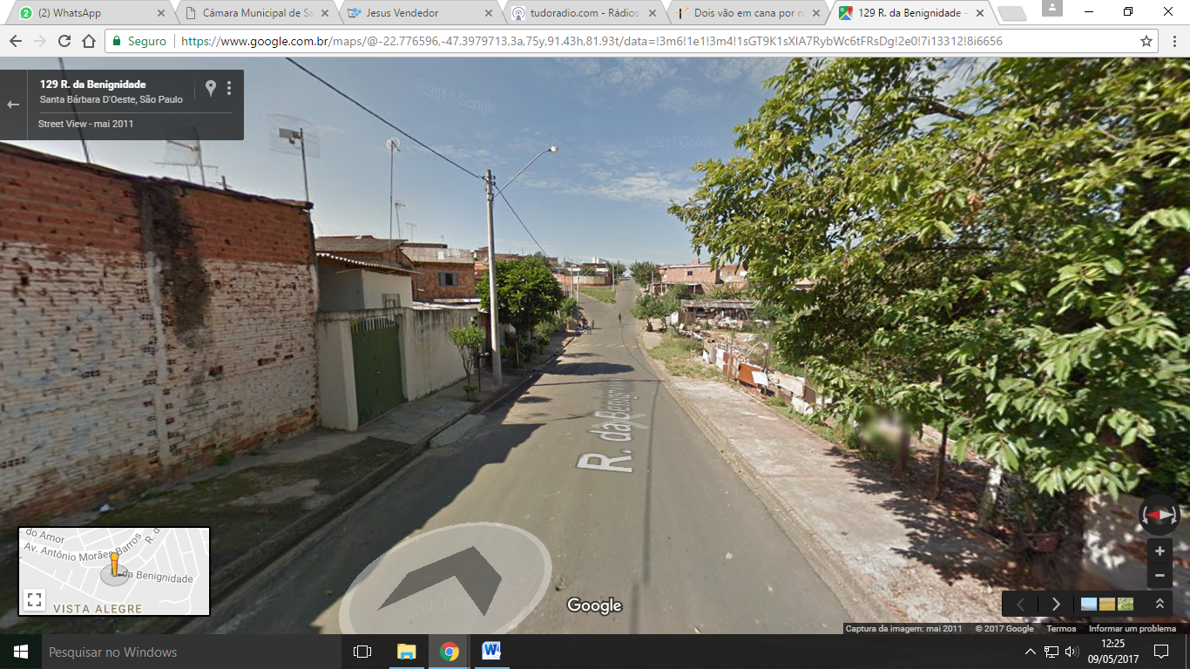

Conforme foto acima e reivindicação da população local, pedimos a troca de lâmpada deste poste, localizado na Rua da Benignidade, altura do nº 168, Vista Alegre, haja vista que a lâmpada encontra-se queimada deixando o local completamente escuro.

Plenário “Dr. Tancredo Neves”, em 09 de maio de 2.017.

JESUS VENDEDOR

-Vereador / Vice Presidente-

